Magnetización de la materia
Un electrón moviéndose alrededor del núcleo, en un átomo, puede ser considerado como una pequeña corriente cerrada con un momento dipolar magnético. Los átomos pueden o no presentar un momento dipolar magnético neto, dependiendo de la simetría o de la orientación relativa de sus órbitas electrónicas. Sin embargo, la presencia de un campo magnético externo distorsiona el movimiento electrónico dando lugar a una polarización magnética neta o magnetización del material. Lo que sucede esencialmente, es que el campo magnético produce sobre los electrones un movimiento de rotación en torno a la dirección del campo magnético local. Cada electrón contribuye con un momento dipolar magnético dado por la ec. $\vec{m}=I\vec{S}$
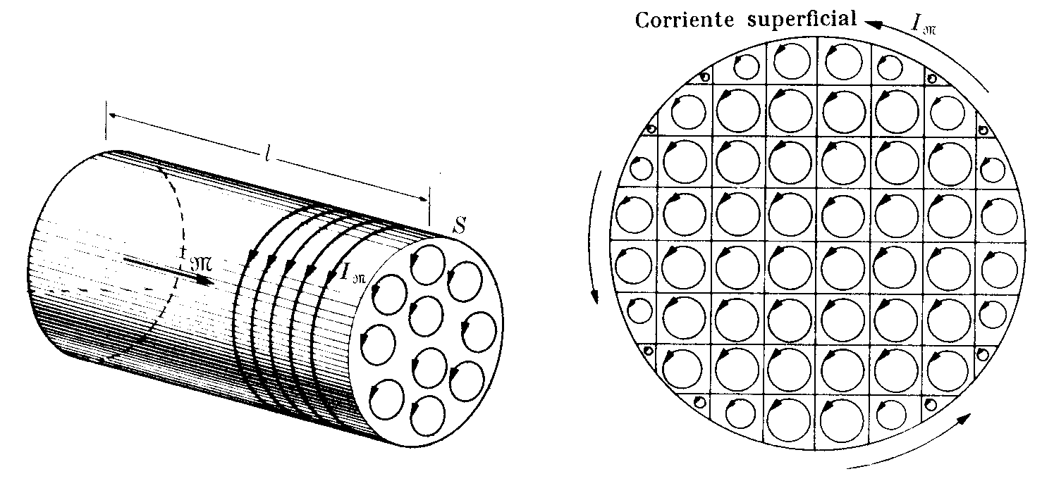
Consideremos, por simplicidad, una sustancia en forma de cilindro que esta magnetizada en dirección paralela al eje del mismo. Esto significa que los dipolos magnéticos moleculares están orientados paralelamente al eje del cilindro, y por lo tanto las corrientes electrónicas moleculares están orientadas perpendicularmente al eje del cilindro.
Podemos ver en la figura de la izquierda (y con más detalle en la vista de frente que se muestra en la figura de la derecha), que las corrientes internas tienden a cancelarse debido a los efectos contrarios de las corrientes adyacentes, de modo que no se observa corriente neta en el interior de la sustancia. Sin embargo, la magnetización da lugar a una corriente neta $I_{M}$ sobre la superficie del material, que actúa como un solenoide.
El vector magnetización $\vec{M}$ de un material se define como el momento magnético del medio por unidad de volumen. Si $\vec{m}$ es el momento dipolar magnético de cada átomo o molécula y n es el número de átomos o moléculas por unidad de volumen, la magnetización es $\vec{M}=n\vec{m}$. El momento magnético de una corriente elemental se expresa en Am², y por consiguiente la magnetización $\vec{M}$ se expresa en Am²/m³=Am⁻¹ o m⁻¹ s⁻¹ C, y es equivalente a corriente por unidad de longitud.
Existe una relación muy importante entre la corriente sobre la superficie del cuerpo magnetizado y la magnetización $\vec{M}$. Observamos en la figura anterior que $I_{M}$ fluye en dirección perpendicular a $\vec{M}$. El cilindro mismo se comporta como un gran dipolo magnético resultante de la superposición de todos los dipolos individuales. Si S es el área de la sección transversal del cilindro y L su longitud, su volumen es LS, y por consiguiente su momento dipolar magnético total es:
𝔐 (LS)=(𝔐L)S.
Pero S es precisamente el área de la sección transversal del circuito formado por la corriente superficial. Como
momento dipolar magnético = corriente multiplicada por área
concluimos que la corriente total de magnetización que aparece sobre la superficie del cilindro es 𝔐L y en consecuencia la corriente por unidad de longitud $I_{M}$ sobre la superficie del cilindro magnetizado es 𝔐. Aunque este resultado se ha obtenido para una disposición geométrica particular, es de validez general. De este modo podemos decir que:

la corriente por unidad de longitud sobre la superficie de una porción de materia magnetizada es igual a la componente del vector magnetización $\vec{M}$ paralela al plano tangente a la superficie del cuerpo, y tiene dirección perpendicular a $\vec{M}$.

Campo magnetizante
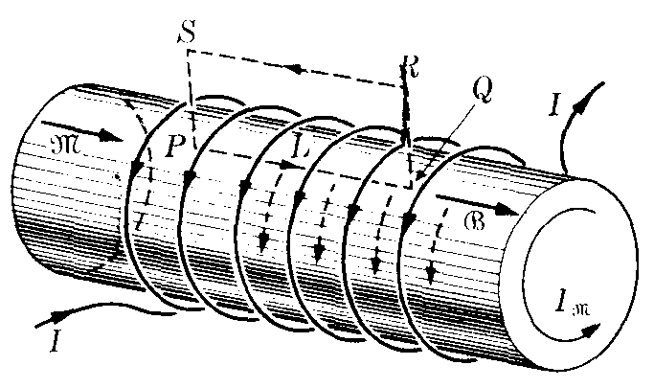
En la sección precedente vimos que una sustancia magnetizada tiene ciertas corrientes sobre su superficie (y dentro de ella si la magnetización no es uniforme). Estas corrientes de magnetización, sin embargo, están "congeladas" en el sentido de que se deben a electrones ligados a átomos o moléculas determinadas y no son libres de moverse a través de la sustancia. Por otra parte, en algunas sustancias tales como los metales, hay cargas eléctricas capaces de moverse a través de la sustancia. Llamaremos corriente libre a la corriente eléctrica debida a estas cargas libres. En muchos casos se necesita distinguir explícitamente entre corrientes libres y corrientes de magnetización, como haremos en esta sección.
Consideremos de nuevo una porción cilíndrica de materia colocada en el interior de un solenoide largo por el que circula una corriente I. Si el solenoide es muy largo y las espiras están muy juntas, podemos suponer que el campo magnético fuera del solenoide es prácticamente nulo. Esta corriente produce un campo magnético que magnetiza el cilindro y da lugar a una corriente de magnetización sobre la superficie del mismo en igual sentido que I. La corriente superficial de magnetización por unidad de longitud es igual a 𝔐. Si el solenoide tiene n espiras por unidad de longitud, el sistema solenoide mas el cilindro magnetizado es equivalente a un solo solenoide que transporta una corriente por unidad de longitud igual a $nI+M$. Esta corriente solenoidal efectiva da lugar a un campo magnético resultante $\vec{B}$ paralelo al eje del cilindro, campo cuyo modulo esta dado por la ec. $B=\frac{μ_{0}NI}{L}=μ_{0}nI$ con nI reemplazado por la corriente total por unidad de longitud $nI+M$. Esto es, $B=μ_{0}(nI+M)$ ó
$$\frac{1}{μ_{0}}B-M=nI$$
Esta expresión da las corrientes libres o de conducción por unidad de longitud, nI, sobre la superficie del cilindro, en función del campo magnético $\vec{B}$ en el medio y la magnetización $\vec{M}$ del mismo medio. Si observamos que $\vec{B}$ y $\vec{M}$ son vectores en la misma dirección, el resultado anterior sugiere la introducción de un nuevo campo vectorial, llamado campo magnetizante, definido por
$\vec{H}=\frac{\vec{B}}{μ_{0}}-\vec{M}$ (14)
Se expresa en Am⁻¹ o m⁻¹s⁻¹C, que son las unidades de los dos términos que aparecen en el segundo miembro.
En nuestro ejemplo particular, tenemos $H=nI$ que relaciona H con la corriente libre o de conducción por unidad de longitud del solenoide. Cuando consideramos una longitud PQ=L a lo largo del material, tenemos entonces
$HL=LnI=I_{libre}$ (15)
donde I_{libre}=LnI es la corriente libre total del solenoide correspondiente a la longitud L. Calculando la circulación de $\vec{H}$ alrededor del rectángulo PQRS, tenemos que $C_{H}=HL$, ya que H es cero fuera del solenoide (B y 𝔐 lo son) y los lados QR y SP no contribuyen a la circulación, porque son perpendiculares al campo magnético. De este modo la ecuación anterior puede escribirse en la forma $C_{H}=I_{libre}$ donde I_{libre} es la corriente libre total a través del rectángulo PQRS. Este resultado tiene validez más general de lo que nuestro análisis simplificado puede sugerir. En efecto, puede verificarse que:
la circulación del campo magnetizante a lo largo de una línea cerrada es igual a la corriente libre total a través de la trayectoria. Esto es,
$C_{H}=\oint{\vec{H}·d\vec{l}=I_{libre}}$ (16)
donde I_{libre} es la corriente total enlazada por la trayectoria L debida a las cargas libres que fluyen en el medio o en un circuito eléctrico, pero excluyendo las corrientes debidas a la magnetización de la materia.

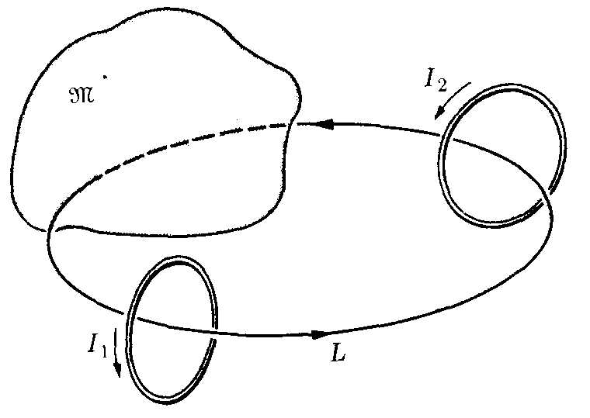
Por ejemplo, si la trayectoria L enlaza a los circuitos I₁, I₂ y a un cuerpo con magnetización 𝔐, debemos incluir en la ecuación anterior solamente las corrientes I₁ e I₂, mientras que en la ley de Ampère, ($C_{B}=\oint{\vec{B}·d\vec{l}=μ_{0}I})$, para el campo magnético $\vec{B}$, debemos incluir todas las corrientes, esto es, a I₁ e I₂, debidas a las cargas que se mueven libremente, así como también las debidas a la magnetización 𝔐 del cuerpo proveniente de los electrones ligados.
Escribamos la ec. (14) en la forma
$\vec{B}=μ_{0}(\vec{H}+\vec{M})$ (17)
Para aquellos materiales magnéticos lineales e isótropos en los que $\vec{H}$ y $\vec{M}$ son colineales, se puede escribir
$\vec{M}=χ_{m}\vec{H}$ (18)
donde _{Xm} se llama susceptibilidad magnética del material, y es un numero puro independiente de las unidades escogidas para $M$ y $\vec{H}$. Sustituyendo (18) en (17), podemos escribir
$\vec{B}=μ_{0}\left(\vec{H}+χ_{m}\vec{H}\right)=μ_{0}\left(1+χ_{m}\right)\vec{H}=μ\vec{H}$ (19)
donde
$μ=\frac{B}{H}=μ_{o}(1+χ_{m})$ (20)
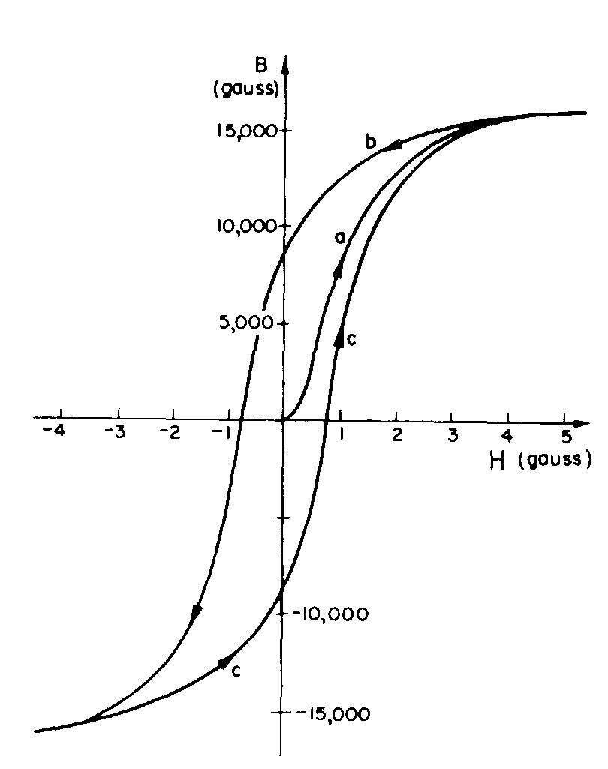
se llama la permeabilidad del medio y se expresa en las mismas unidades que $μ_{0}$, es decir, en mkgC⁻². La permeabilidad relativa se define por
$μ_{r}=\frac{μ}{μ_{0}}=1+χ_{m}$ (21)
Para materiales ferromagnéticos como el hierro, el manganeso, etc las relaciones (18) y (19) no se cumplen, pues no existe una relación funcional B=f(H). Esto es así, porque el campo magnético B en un momento dado no depende sólo del valor de H sino de la historia previa del material. Para hierro recocido a altas temperaturas(hierro dulce) la dependencia entre B y H obtenida experimentalmente es de la forma que aparece en la figura.

